SafeDESIGNER 3.1 s novými funkcemi
Rozšíření řady numerických funkcí
Nejnovější verze nástroje SafeDESIGNER nyní umožňuje zpracovat a porovnat bezpečné signály INT a DINT a propojit je pomocí použití základních aritmetických operací. K dispozici jsou také bezpečnostní funkční bloky pro konverzi INT a DINT hodnot v obou směrech. Tímto rozšířením je završena celá řada numerických funkcí pro vývojový a konfigurační nástroj v Automation Studio 4.
Nové požadavky
Bezpečnostní aplikace stále častěji vyžadují matematické funkce pro posouzení hodnoty tlaku, teploty a rychlosti. Už od svého zavedení v roce 2008 SafeDESIGNER podporuje bezpečné datové typy INT a související aritmetické operace a porovnávací funkce. Od té doby se škála funkcí značně rozšířila.
Sledování synchronních operací
Uživatelé technologie Smart Safe Reaction od B&R nyní mohou zpracovávat bezpečné hodnoty rychlosti a polohy a použít je k uvedení stroje do bezpečného stavu. Tyto funkce jsou ideální pro případy, kdy požadavky převyšují možnosti dostupných bezpečných funkcí pohybu. Příkladem je začlenění dalších bezpečných snímačů v bezpečnostních aplikacích nebo bezpečné sledování synchronního chodu více pohonných jednotek. V procesních aplikacích se stal SafeDESIGNER hojně používaným nástrojem vhodným pro bezpečné sledování tlaku, teploty a průtoku signálů.

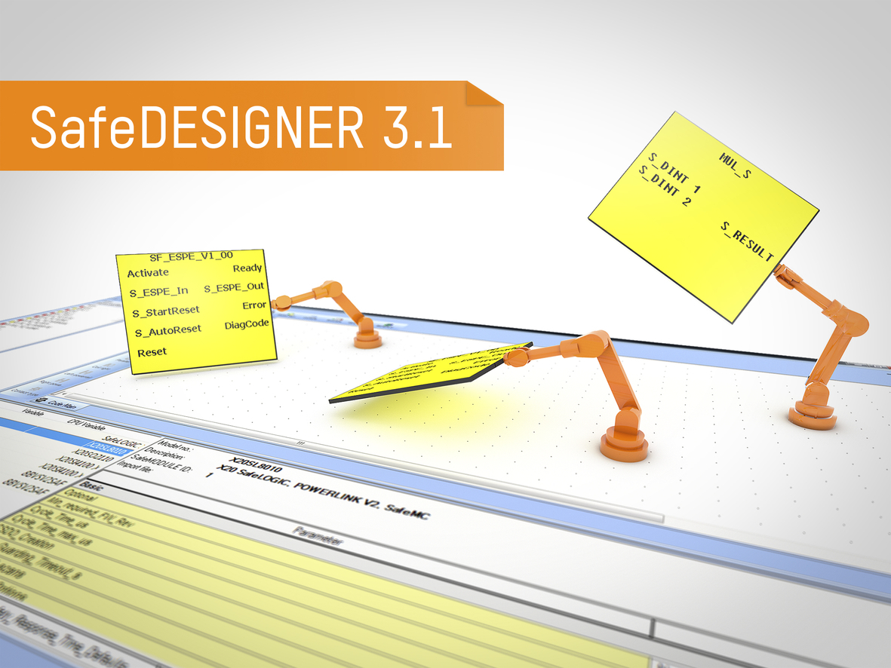
SafeDESIGNER 3.1 umožňuje bezpečné zpracování a matematické propojení INT a DINT signálů.

O společnosti B&R
Společnost B&R, jako jedna z divizí skupiny ABB, je celosvětovým lídrem v oblasti průmyslové automatizace se sídlem v Rakousku. B&R kombinuje nejmodernější technologie s pokročilým inženýrstvím a poskytuje zákazníkům v téměř každém průmyslovém odvětví kompletní řešení pro automatizaci strojů a výrobních zařízení, řízení pohybu, HMI a integrovanou bezpečnostní techniku. Díky komunikačním standardům pro průmyslový internet věcí, včetně OPC UA, POWERLINK a openSAFETY, a svému vývojovému prostředí Automation Studio B&R neustále stanovuje trendy v automatizaci. Inovativní duch, který udržuje společnost B&R na špici průmyslové automatizace, je poháněn závazkem zjednodušovat procesy a překonávat očekávání zákazníků. Další informace naleznete na adrese www.br-automation.com.
Více informací najdete na www.br-automation.com

